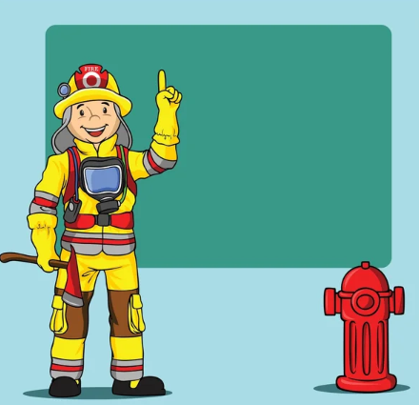
Sdružení hasičů Čech, Moravy a Slezska
Okresní sdružení hasičů Pardubice
Pražská 176, Pardubice 530 02

pořádá ve spolupráci s OORM a OORHS
Školení vedoucích a rozhodčích mladých hasičů a dorostu
Místo konání: rekreační zařízení Tramtaryje Horní Jelení
- termín 15.-16.3.2024
- termín 5.- 6.4.2024
Prezence od 15:00 do 16:30 v pátek
Instruktoři a vedoucí III. se musí účastnit celého školení
S sebou: směrnice HRY Plamen a dorostu, přílohu pravidel HRY Plamen a
dorostu a psací potřeby, sportovní oblečení, pro ty, co budou spát i spací pytel a všichni PŘEZUVKY!!!

Cena: 200 Kč/ osoba bez noclehu (večeře, oběd)
700 Kč/ osoba s přespáním (nocleh, večeře, snídaně, oběd)
Harmonogram: (orientační)
Pátek Sobota
Příjezd, prezence a ubytování 15:00-16:30 Snídaně 6:30-7:30 (ubytovaní)
Zahájení školení 17:00 Ranní TFA aneb hrajeme si na hasiče 7:45-8:00 všichni
Pedagogika a psychologie 17:05-18:30 Disciplíny PLAMEN teoreticky a prakticky 8:00-11:30
Večeře 18:30-19:30 Hasičské minimum, historie hasičského mládí 11:30-12:00
Hra Plamen + směrnice dorostu 19:30-20:00 Oběd 12:00-13:00
Zdravověda, hygiena, první pomoc 20:00-21:00 Testy 13:00-15:00 (vedoucí a rozhodčí)
Dotace, ekonomika, pojištění, stanovy 21:00-21:30 Vyhodnocení 15:00-16:00
Společník– hry, šifrování, uzlování 21:30-22:30 Závěr a odjezd 16:00-17:00

Bližší informace ke školení jsou v prezentaci v příloze a po kliknutí na odkazy se dostanete na příslušné stránky, vhodné k výuce vedoucích
Přihlášení na stránkách OSH, v aktuálně: Přihláška do Horního Jelení na školení rozhodčích a vedoucích mh 2024 do 11.3.2024 16. hodin!!!
https://docs.google.com/forms/d/e/1FAIpQLScpZZ7TPUaAShUjmibt7BchfWy-CPSH9rZeVay9Tmv8Cws-Xw/viewform

